**Отчет**

о проведенных мероприятиях, посвященных празднованию

73-й годовщины Победы в Великой Отечественной войне 1941-1945 гг.

и 20-ой годовщине Вооруженных Сил Республики Казахстан

в Еленовской СШ.

Мероприятия проводились согласно плана.

Учителем рисования Казжановой Ж.К. и Матерн А.А. был проведен конкурс рисунков «Дети против войны !».

Библиотекарем школы Оразбаевой С.С. был проведен классный час на тему «Мы помним, мы гордимся!»

Классными руководителями 1-11 классов были проведены классные часы на тему: «7 мая –День Защитника Отечества», «Никто не забыт, ничто не забыто!» с использованием слайдов, фильмов о Великой Отечественной войне.

Учителем истории в классах с государственным языком обучения Утеулиевой Г.Т. для учащихся 8-9 –х классов была проведена слайдовая презентация на тему «Будущие защитники Отечества». 5 мая 2018 года в 7-8 классах классным руководителем 7 «А» класса Казжановой Ж.К. был проведен урок мужества , посвященный 20-летию Вооруженных Сил Республики Казахстан.

Классным руководителем 6»А» Ескендировой Г.Н. и 6»Б» класса Крец О.А. был проведен «Урок мужества», где дети читали стихи, пели песни, отвечали на вопросы викторины.

5 мая прошло общешкольное мероприятие праздничное мероприятие, посвящённое Дню Вооружённых сил Казахстана и 73-й годовщине со дня Победы в ВОВ.

7 мая старшей вожатой было организовано шествие Бессмертного полка, а также учащиеся школы участвовали в митинге, посвященном памяти погибшим воинам в годы войны.

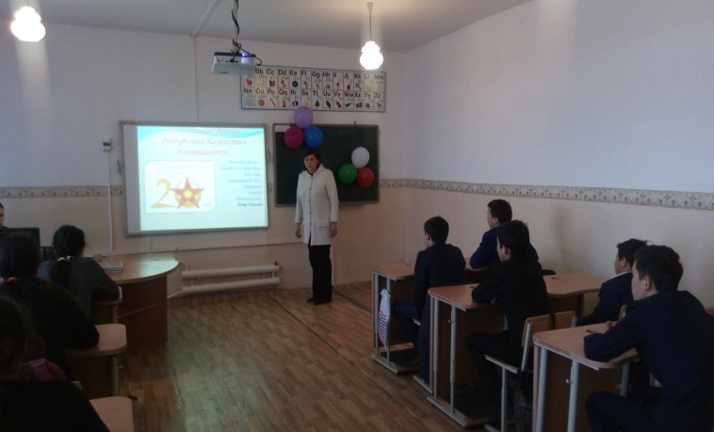 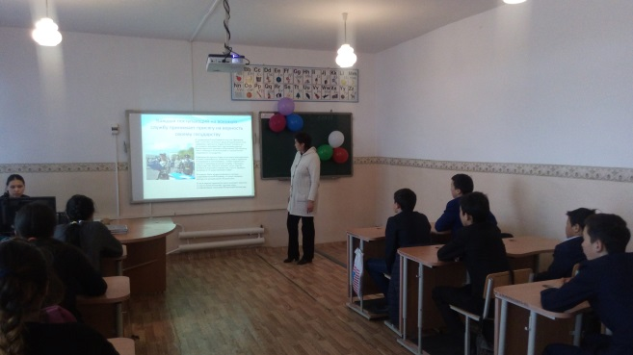

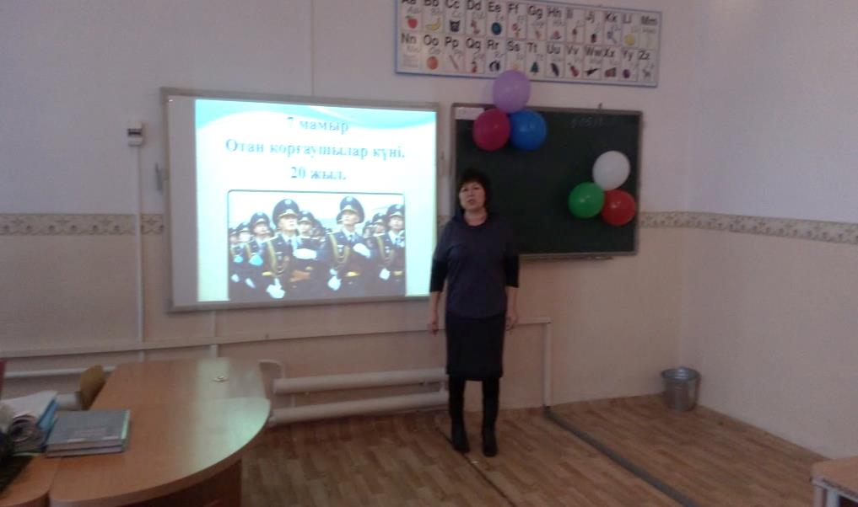 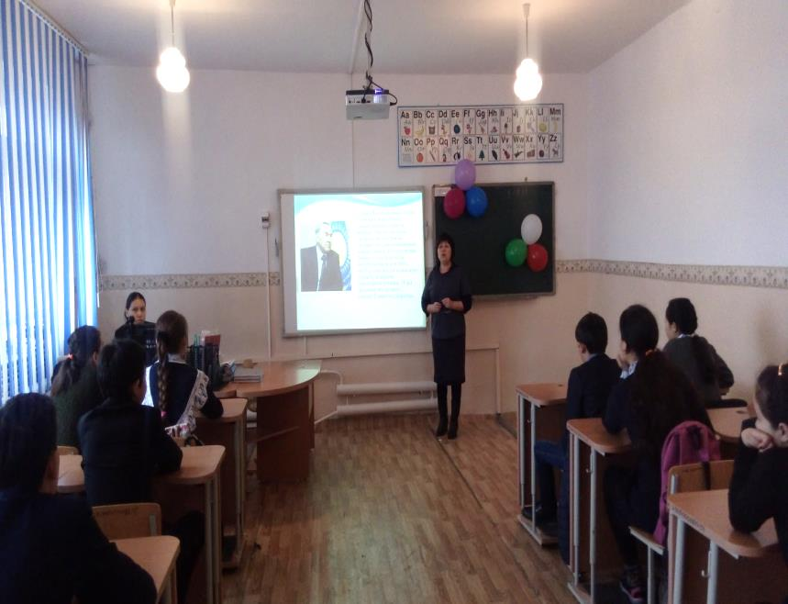

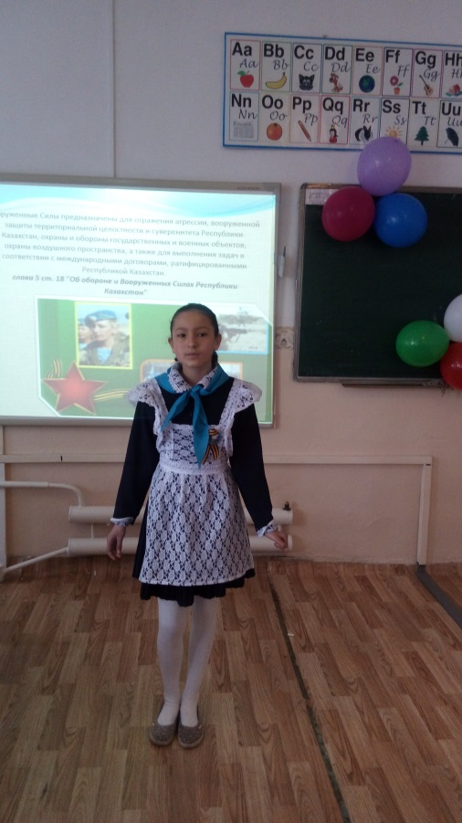

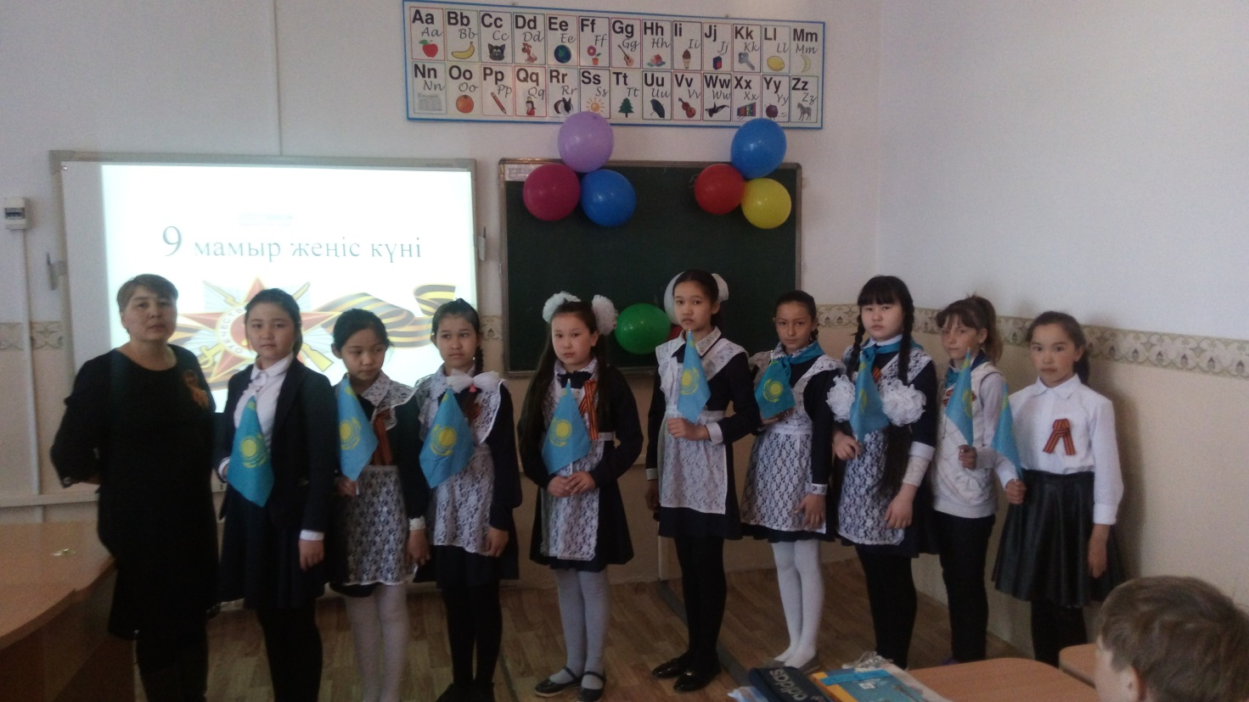

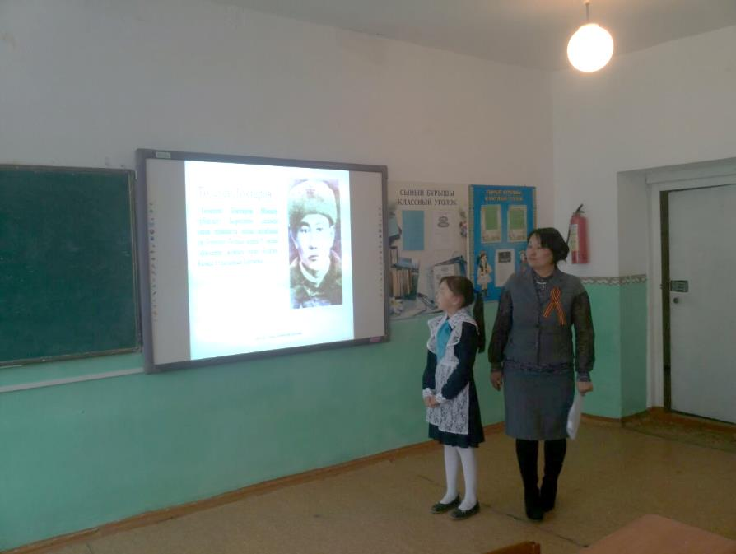 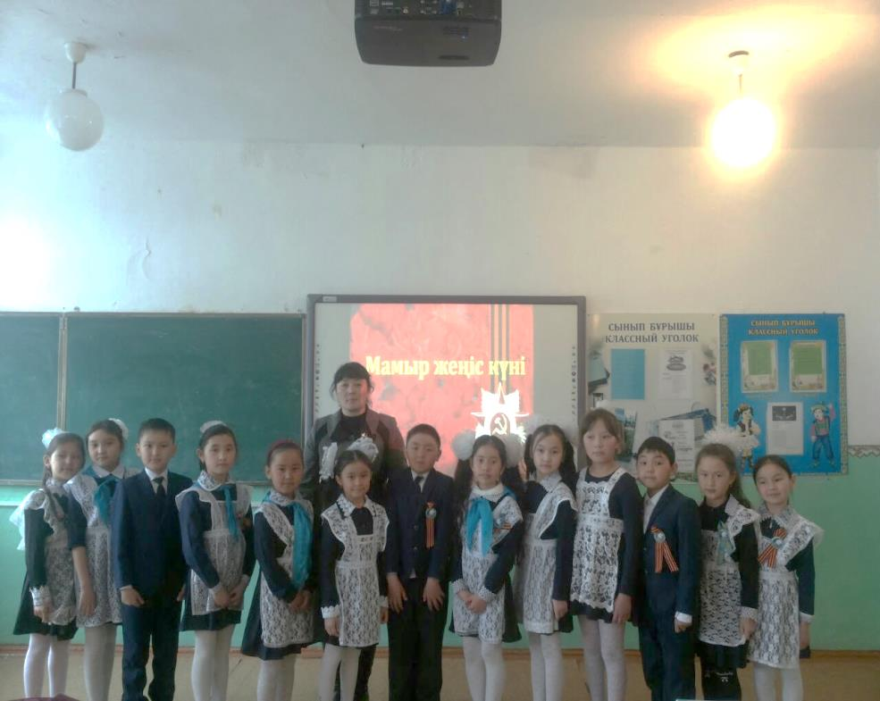

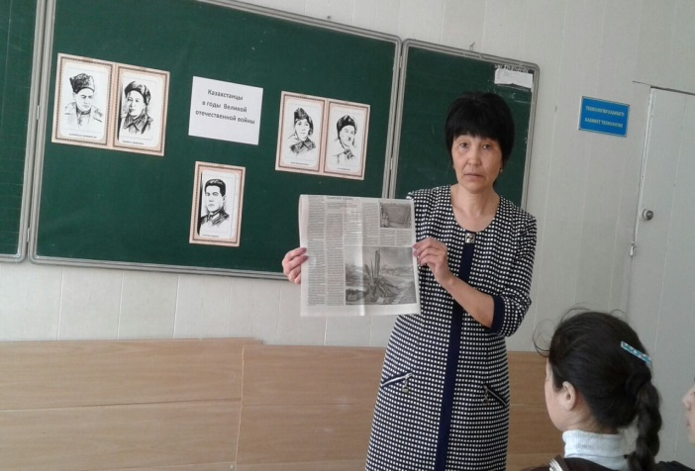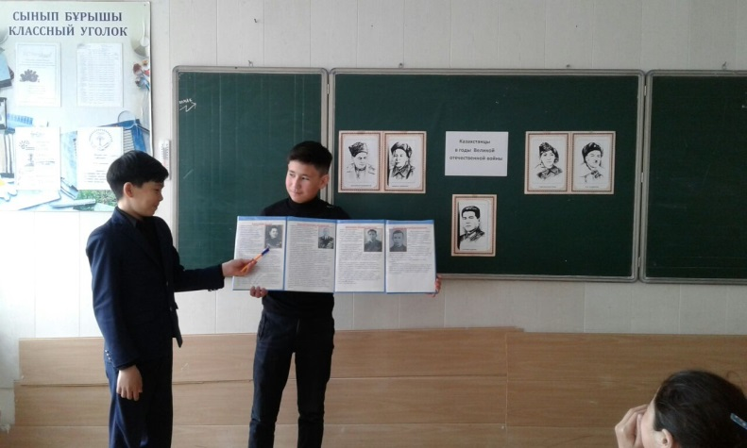

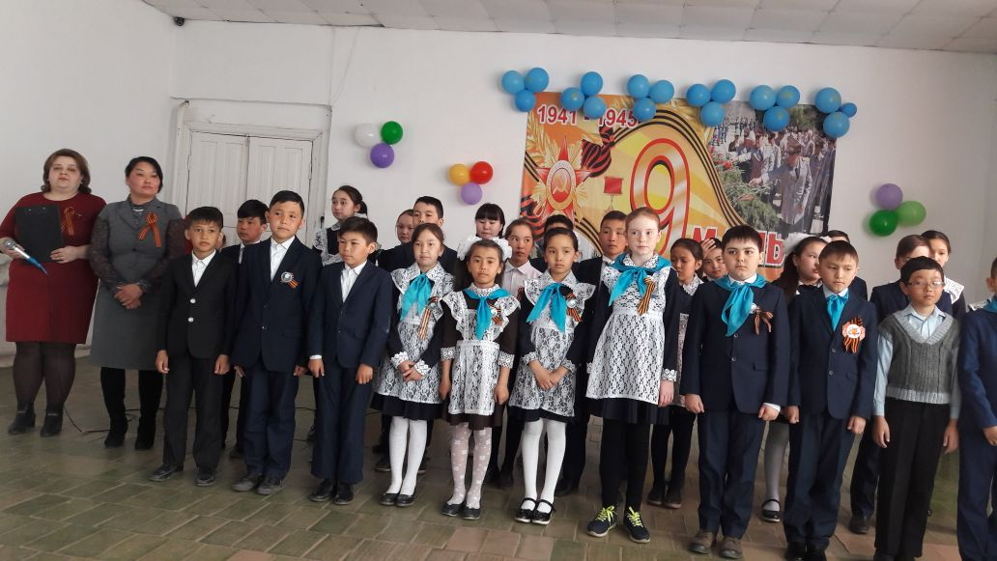

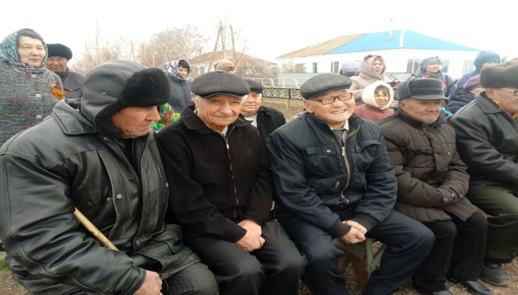

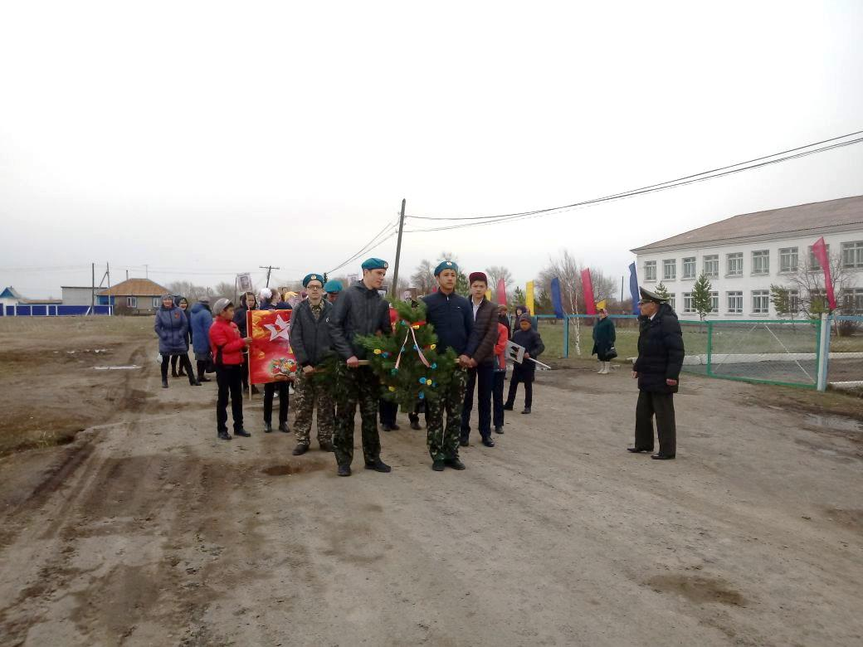 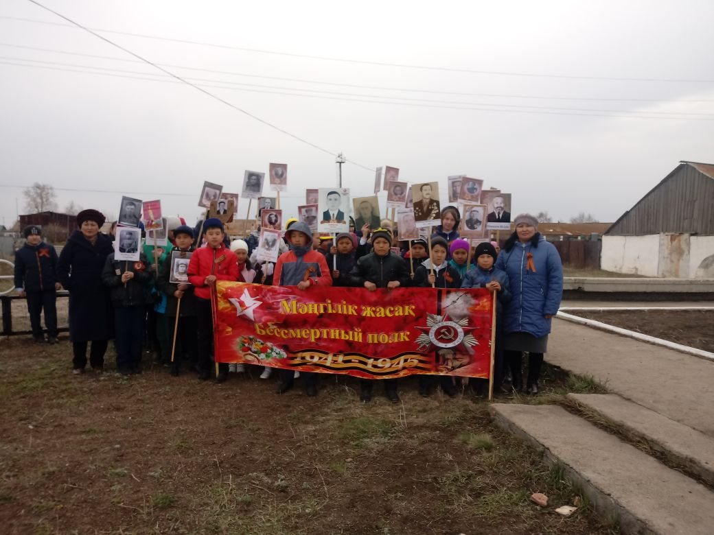

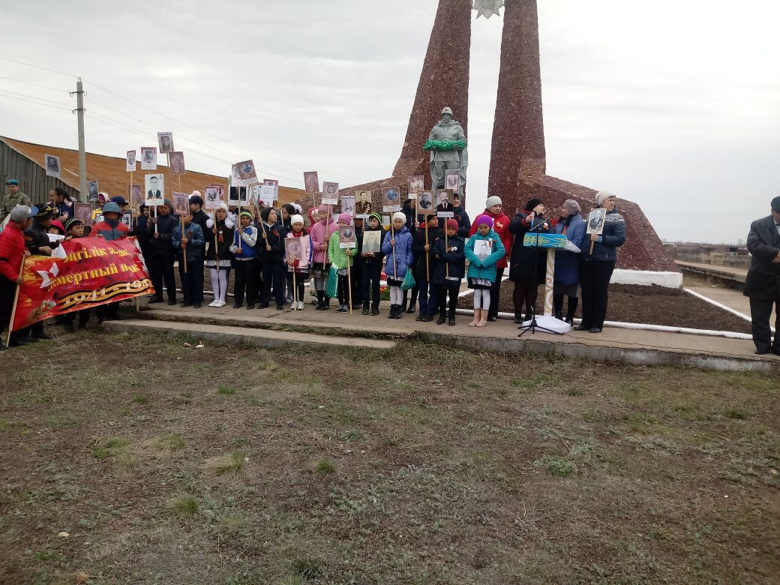

Зам. по ВР Абылгазина Р.Ш.